**INDICAÇÃO Nº___________**

**EXMO. SR. PRESIDENTE DA CÂMARA MUNICIPAL DE SUMARÉ**

Trago, nos termos do Art. 203 do Regimento Interno, a presente INDICAÇÃO solicitando ao Senhor Prefeito Municipal Luiz Alfredo Castro Ruzza Dalben, por meio da Secretaria Competente realize, com **URGÊNCIA**, a retirada de entulho e galhos da **Rua Manoel Messias da Silva**, altura dos números 232, 964 e 1005, no Jardim Minezotta, região do Matão.

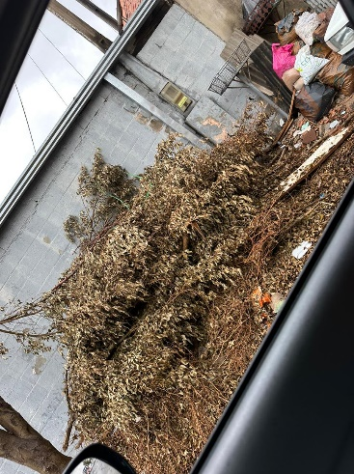

Como se verifica na imagem, há grande acúmulo de galhos e entulhos, o que estimula o descarte irregular de outros materiais, prejudica o tráfego de pessoas e de veículos, além de estimular a proliferação de pragas urbanas como roedores e insetos, inclusive o mosquito transmissor da Dengue.

Reitero a urgência da questão uma vez que o caso se refere à saneamento, meio ambiente e mobilidade com qualidade à população de nosso município.

Sala das Sessões,06 de junho de 2023.

**Hélio Silva**

**Vereador (Cidadania)**